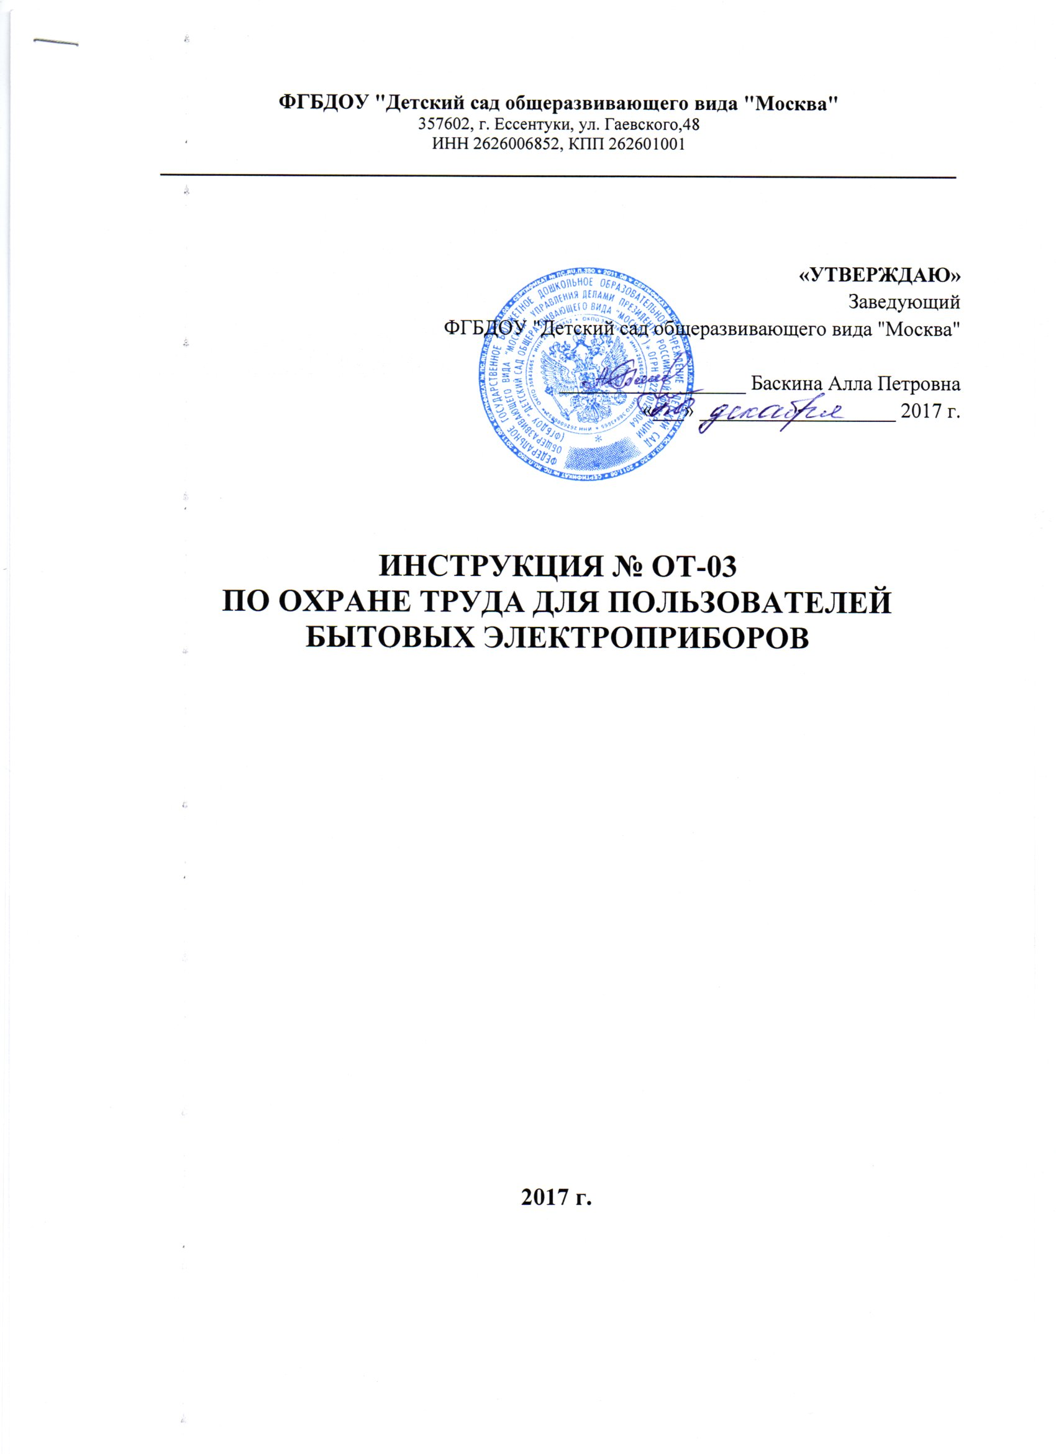

ИНСТРУКЦИЯ ПО ОХРАНЕ ТРУДА
ДЛЯ ПОЛЬЗОВАТЕЛЕЙ БЫТОВЫХ ЭЛЕКТРОПРИБОРОВ

1. ОБЩИЕ ТРЕБОВАНИЯ ОХРАНЫ ТРУДА

1.1. Настоящая инструкция разработана на основании Правил технической эксплуатации электроустановок потребителей и устанавливает требования безопасности для работников при эксплуатации бытовых электроприборов (настольные лампы, вентиляторы, СВЧ-печи, электрический чайник, кофе-машина, кулер и т.п.).
1.2. На работника в процессе эксплуатации электроприборов могут воздействовать опасные производственные факторы, в том числе:
- поражение электрическим током;
- повышенная температура;
- скользкая поверхность полов.
1.3. Работник обязан:
- соблюдать правила внутреннего трудового порядка, установленные в Обществе;
- соблюдать требования настоящей инструкции;
- соблюдать правила пожарной безопасности;
- соблюдать правила по электробезопасности;
- немедленно известить своего непосредственного или вышестоящего руководителя о происшествии, несчастном случае или аварии;
- соблюдать правила личной гигиены.
1.4. Работник должен:
- знать опасные и вредные производственные факторы, которые могут проявляться на его рабочем месте;
- знать порядок действий при эвакуации персонала, при аварийных ситуациях;
- уметь пользоваться первичными средствами пожаротушения;
- уметь оказывать первую помощь пострадавшему при возникновении несчастного случая;
- выполнять только порученную непосредственным руководителем работу и не передавать ее другим без разрешения непосредственного руководителя;
- во время работы быть внимательным, не отвлекаться и не отвлекать других, не допускать присутствие на рабочем месте лиц, не имеющих отношения к работе;
- принимать пищу, курить, отдыхать разрешается только в специально отведенных для этого помещениях и местах.
1.5. За нарушение требований настоящей инструкции работник несет ответственность в соответствии с действующим законодательством Российской Федерации.

2. ТРЕБОВАНИЯ ОХРАНЫ ТРУДА ПЕРЕД НАЧАЛОМ РАБОТЫ

2.1. Перед началом работы с электроприборами работник должен:
- провести осмотр электроприбора;
- проверить комплектность и надежность крепления деталей;
- провести внешний осмотр исправности кабеля (шнура), вилки и розетки.
2.2. Запрещается приступать к работе с неисправным оборудованием, самостоятельно производить его ремонт и наладку.
2.3. Работник обязан сообщить руководителю или ответственному лицу об обнаруженной неисправности оборудования и приступить к работе после устранения нарушений в работе или неисправностей оборудования.

3. ТРЕБОВАНИЯ ОХРАНЫ ТРУДА ВО ВРЕМЯ РАБОТЫ

3.1. Включение электроприбора производится вставкой исправной вилки в исправную розетку для бытовых приборов.
3.2. Работник при использовании бытовых электроприборов должен поддерживать порядок и чистоту.
3.3. При пользовании электроприборами работнику запрещается:
- допускать удары по электроприбору;
- снимать с приборов средства защиты;
- дергать за подводящий провод для его отключения;
- держать палец на включателе при переносе электроприбора;
- натягивать, перекручивать и перегибать подводящий кабель;
- ставить на кабель (шнур) посторонние предметы;
- производить разборку или ремонт электроприборов;
- оставлять без присмотра включенные в сеть электроприборы, а также использовать их при возникновении хотя бы одной из следующих неисправностей: повреждение штепсельного соединения, изоляции кабеля, шнура; нечеткая работа выключателя; появление дыма, запаха, характерного для горящей изоляции.
3.4. Протирать настольные электрические лампы, вентиляторы, чайники и другие электроприборы следует, отключив их от электросети (вынув вилку из розетки). Расположенные в помещении розетки и выключатели протирать только сухой ветошью.
3.5. Работник обязан:
- во время использования электроприборов соблюдать требования безопасности, изложенные в инструкции по эксплуатации;
- использовать электроприборы только для тех работ, которые предусмотрены инструкцией по их эксплуатации;
- отключать от электрической сети используемое оборудование и электроприборы при перерывах в работе или в подаче электроэнергии.
3.6. В помещениях, где электропроводка выполнена скрытым способом, вбивание в стены гвоздей, костылей для подвески штор, картин и других предметов обихода могут привести к повреждению электропроводки и поражению человека электрическим током и должны производиться только по разрешению лица, ответственного за электрохозяйство.
3.7. Запрещается применять для освещения самодельные переносные лампы.
3.8. Запрещается завязывать электропровода с помощью веревок и ниток, подвешивать приборы на электропроводах, оборачивать электрические лампочки бумагой и материей.

4. ТРЕБОВАНИЯ ОХРАНЫ ТРУДА В АВАРИЙНЫХ СИТУАЦИЯХ

4.1. Во всех случаях обнаружения опасных ситуаций, в случае появления резких ухудшений самочувствия, а также в любых других ситуациях, которые по мнению работника создают непосредственную угрозу жизни или здоровью людей, он обязан немедленно сообщить об аварийной ситуации руководителю или ответственному лицу.
4.2. Обо всех несчастных случаях, произошедших с работником в рабочее время или о несчастных случаях, произошедших с другими работниками Общества, необходимо немедленно сообщить своему непосредственному руководителю.
4.3. Работники, находящиеся вблизи места происшествия несчастного случая, должны оказать первую помощь пострадавшему и сообщить об этом руководителю или ответственному лицу, вызывать бригаду скорой помощи по телефону «103» или «112».
4.4. При обнаружении человека, попавшего под напряжение, необходимо принять все меры по отключению электропитания и освобождения человека от действия тока.
4.5. При расследовании причин несчастного случая работники обязаны сообщить известные им обстоятельства происшедшего случая.
4.6. Работник при обнаружении пожара или признаков горения (задымление, запах гари, повышение температуры и т.п.) обязан:
- немедленно сообщить об этом руководителю или ответственному лицу, в службу безопасности;
- принять меры по эвакуации людей и, если это возможно, по тушению пожара.

5. ТРЕБОВАНИЯ ОХРАНЫ ТРУДА ПОСЛЕ ОКОНЧАНИЯ РАБОТЫ

5.1. По окончании эксплуатации бытового электроприбора необходимо отключить электроприбор с помощью выключателя и вытащить штепсельную вилку из розетки.
5.2. О замеченных неисправностях и неполадках во время эксплуатации электроприборов сообщить своему руководителю.
ЛИСТ ОЗНАКОМЛЕНИЯ

с инструкцией по охране труда для пользователей бытовых электроприборов
Инструкцию изучил и обязуюсь выполнять:
№ п/п | Ф.И.О. | Должность | Дата | Подпись

